|  |  |
| --- | --- |
| **Gerb-BMSTU_01** | **Министерство науки и высшего образования Российской Федерации**  Калужский филиал  федерального государственного бюджетного  образовательного учреждения высшего образования  ***«Московский государственный технический университет имени Н.Э. Баумана (национальный исследовательский университет)»***  ***(КФ МГТУ им. Н.Э. Баумана)*** |

**ФАКУЛЬТЕТ** \_***ИУ-КФ «Информатика и управление»*\_\_**\_\_\_\_\_\_\_\_\_\_\_\_\_

**КАФЕДРА** \_\_***ИУ4-КФ «Программное обеспечение ЭВМ, информационные технологии»***

**ДОМАШНЕЕ ЗАДАНИЕ**

**«**Тайловый веб-сервер**»**

**ДИСЦИПЛИНА: «**Кроссплатформенная разработка ПО**»**

|  |  |  |
| --- | --- | --- |
| Выполнил: студент гр. ИТД.Б-62 | | \_\_\_\_\_\_\_\_\_\_\_\_\_\_\_\_\_ (Голубев И.С.)  (Подпись) (Ф.И.О.) |
| Проверил: | | \_\_\_\_\_\_\_\_\_\_\_\_\_\_\_\_\_\_ (Жуков И.О.)  (Подпись) (Ф.И.О.) |
| Дата сдачи (защиты):  Результаты сдачи (защиты): | | |
|  | - Балльная оценка:  - Оценка: | |

Калуга , 2019

### Цель:

Объединение всех наработок и полученных навыков в единый проект с четкой бизнес-целью.

### Задача:

Создать кеширующий тайловый веб-сервер для визуализации заранее подготовленных геоданных.

### Требования к сервису:

1. Использование только реальных геоданных
2. Набор геометрии и стилей фиксируется на старте проекта
3. Наличие API для получения индивидуальных тайлов
4. Живой рендер в формат PNG, кеш в памяти

### Уровни сложности:

Минимальный - простой сервер, кеш, наличие слоев фиксировано

Легкий - страница с отображением тайлов в виде карты

Средний - управление наличием слоев

Сложный - метатайлы, постоянный кеш (диск/бд)

Ужасный - то же, что и сложный, но выдержать нагрузку более 1000 запросов в секунду

### Решение:

Результатом выполнения программы является приложение с кеширующим сервером визуализирующее полученную карту РФ из прошлых лабораторных работ с возможностью масштабирования на карте мира.

Написанный сервер обрабатывает запросы с клиента и отправляет готовые изображения в виде массива байт. Для хранения отрендеренных изображений используется переменная cache, которая является ассоциативным массивом, ключ к значениям которого является сама строка запроса в виде tile/z/x/y.

Для работы с тайлами на стороне клиента используется библиотека leafletjs.

Используемые библиотеки:

"github.com/davvo/mercator"

"github.com/fogleman/gg"

geojson "github.com/paulmach/go.geojson"

### Результат выполнения программы:

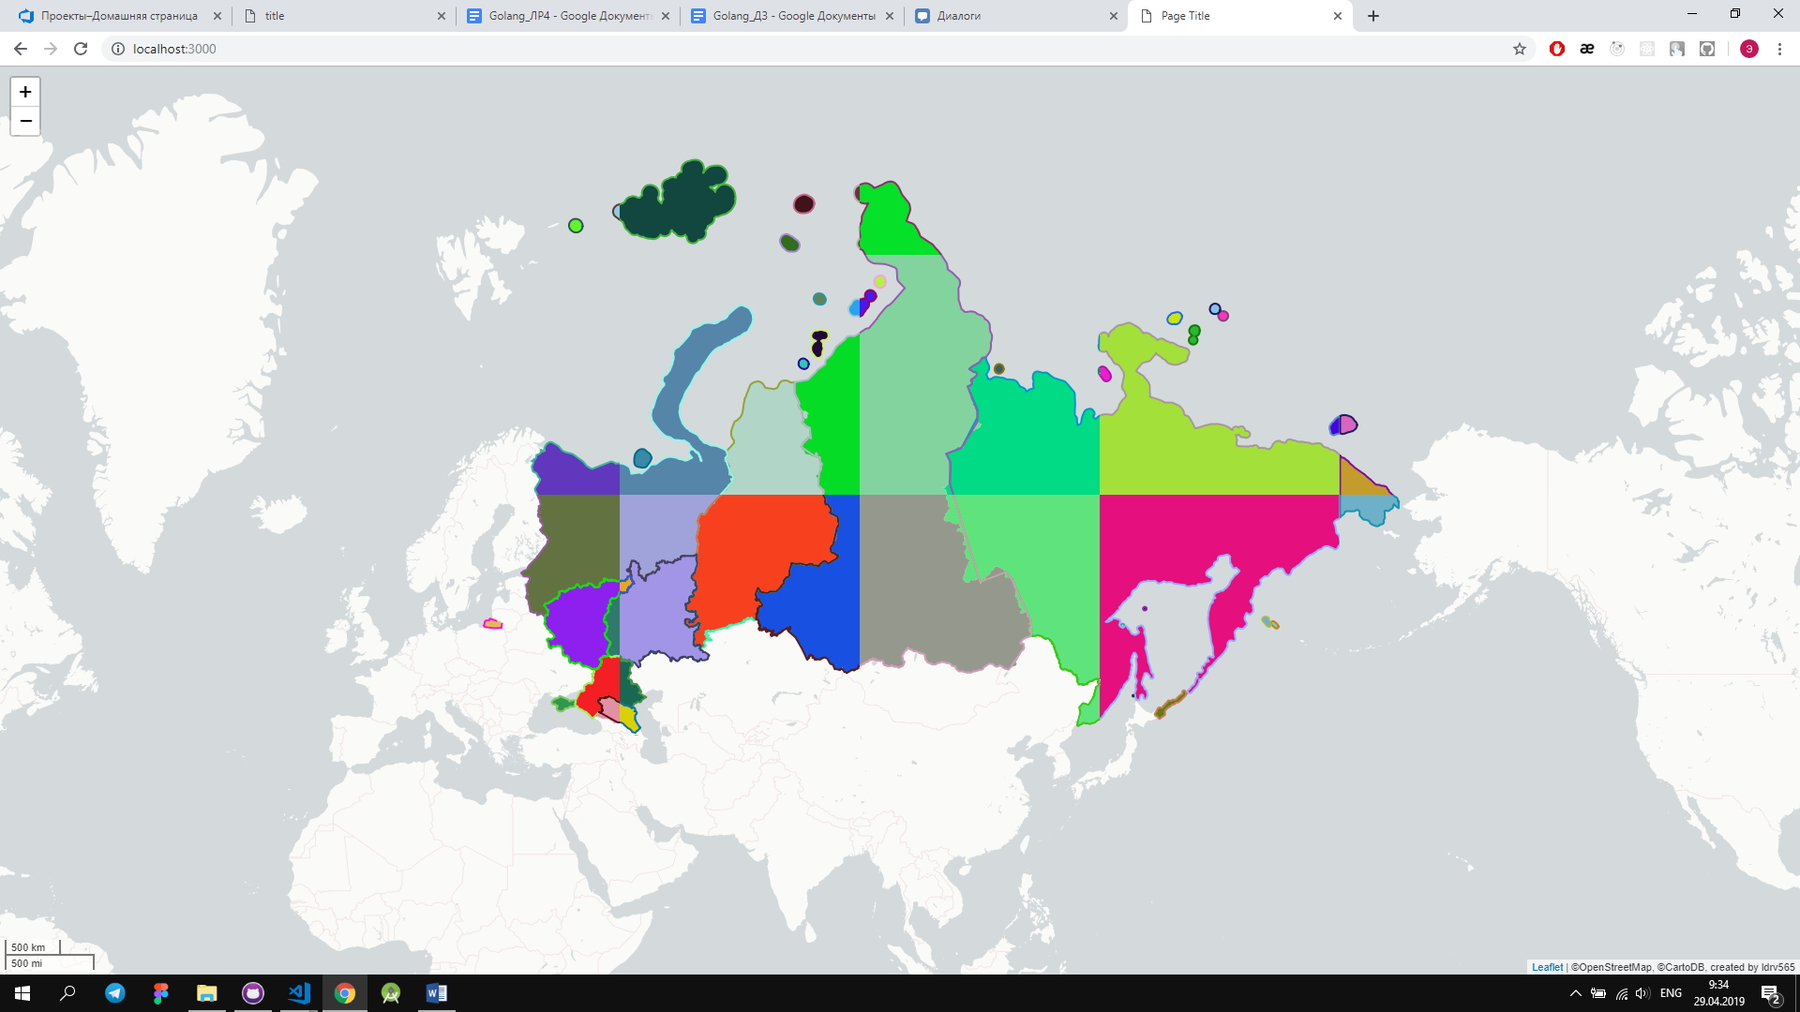

Ссылка на репозиторий:

### Вывод:

В результате выполнения данной лабораторной работы было произведено знакомство с понятием семантики объектов, знакомство с проблемами изображения метаданных.